## Páholy felhasználó dokumentáció

Tartalom

Páholy felhasználó dokumentáció 1

Bejelentkező oldal: 1

Az oldal alapvető felépítése 2

Üzenetek felület 3

Házifeladat felület 4

Órarend felület 7

Jegyek feladat 7

Felhasználók kezelése felület 8

Csoportok kezelése felület 9

# Program indítása és futtatása

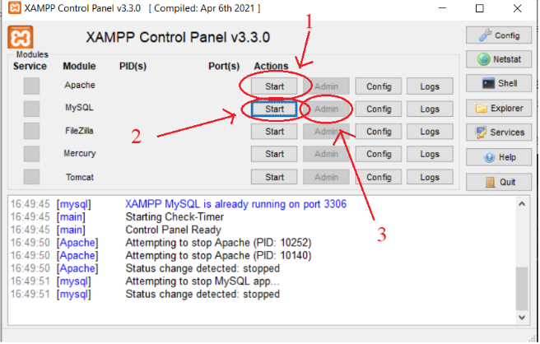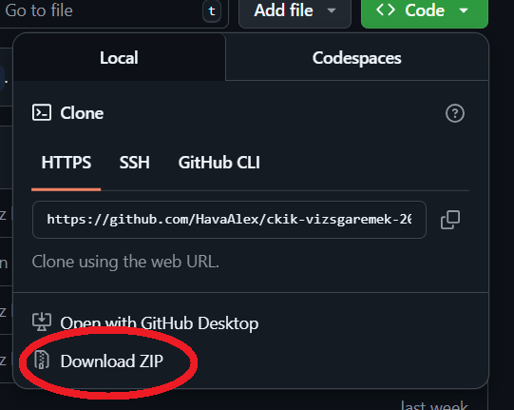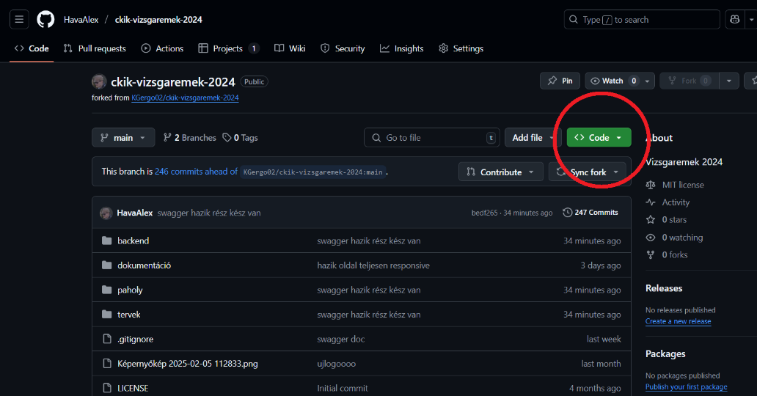 A Páholy rendszer futtatásához szükséges az XAMPP illetve a node.js előleges telepítése. Ezek után menjen a Páholy nyilvános Github oldalára (<https://github.com/HavaAlex/ckik-vizsgaremek-2024>) és itt nyomjon a zöld code gombra. Ennek hatására egy új menü jelenik meg meg melyen a Download ZIP feliratú gombot kell megnyomni, hogy elinduljon a programot tartlamazó ZIP fájl letöltése. Miután a fájl letöltött csomagolja ki egy tömörítőprogram segítségével. Miután ez véget ért indítsa el az XAMPP alkalmazást. Itt az allábbi képen látható felületen nyomja meg a kijelölt gombokat a kijelölt sorrendben

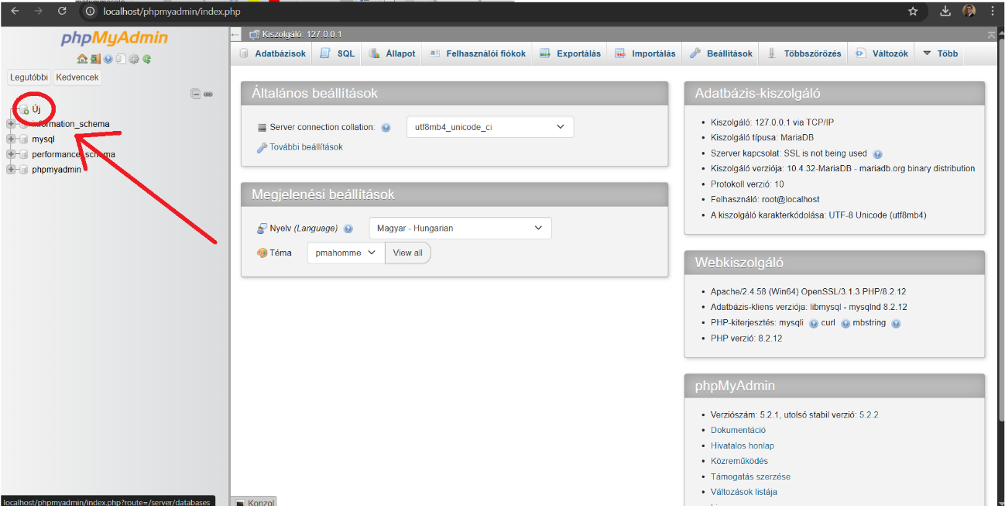 Ez megnyitja a phpMyAdmin oldalát melyen önnek a bal felső sarokban található „új” gombra kell nyomnia.

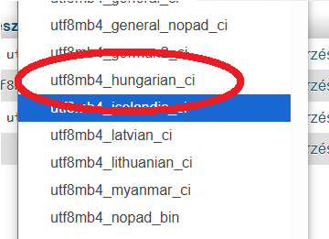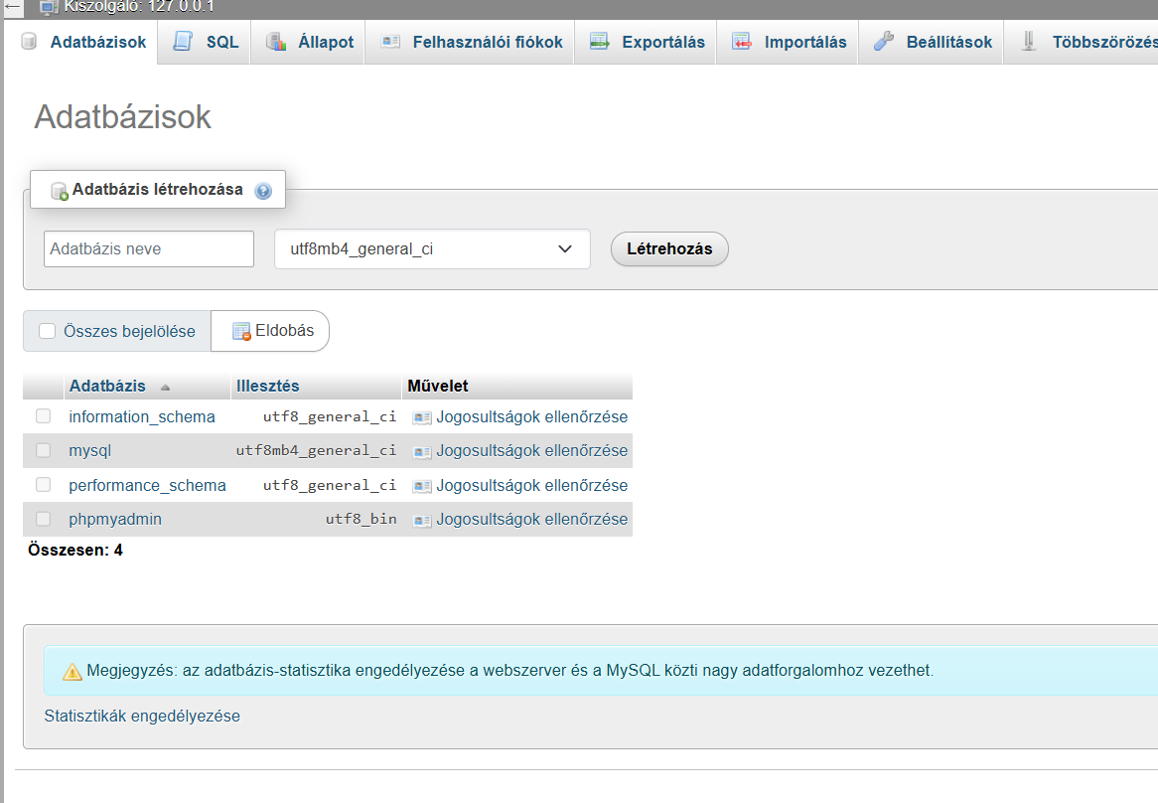Az itt megjelent felületen az „Adatbázis neve” feliratú beviteli mezőbe, írja, hogy „paholy”. A mellete lévő utf8mb4_general_ci feliratra kattintva, megjelenik egy legördülőmenű melyben önnek az utf8mb4_hungarian_ci opciót kell kiválasztania. Ez biztosítja, hogy a magyar ábécé különleges betűi is szerepelhessenek az adatbázisban

Itt látható a legördülő menü tartalma.

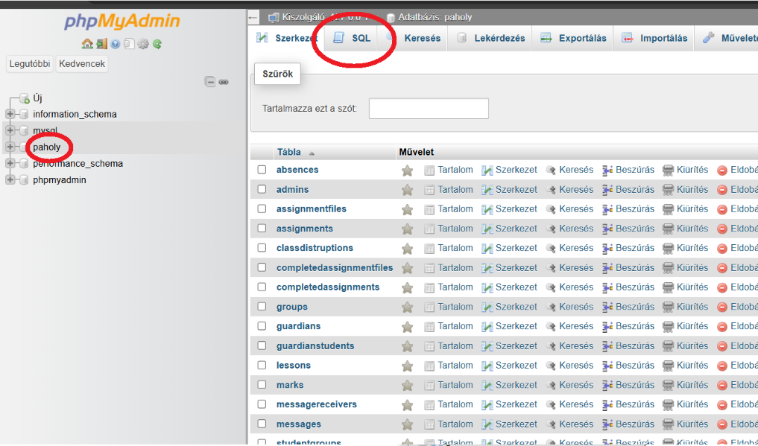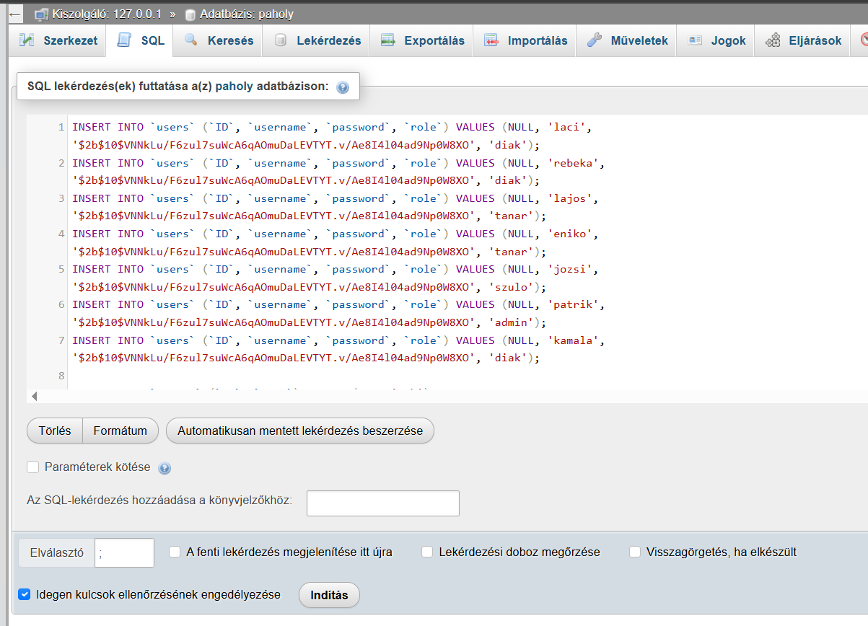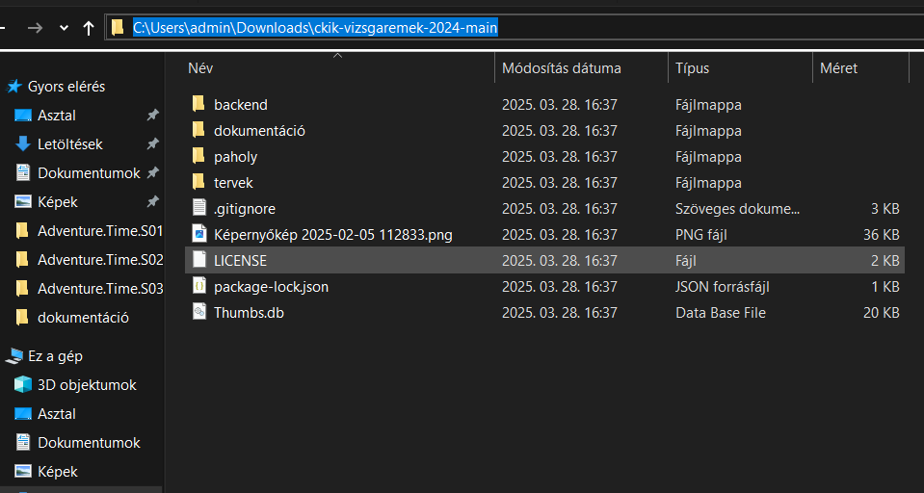 Ezek után nyissa meg a korábban kicsomagolt fájlt és kattintson a fájl elérési útvonalát jelző szövegdobozra. Ennek hatására az kijelölődik. Itt a backspace gombbal törölje ki a meglévő szöveget majd írja be a következőt: „cmd”. Ennek hatására megnyílik a parancssor. Fontos, hogy az oldal futattása alatt ne zárja be a parancssort. Itt az első elindítás esetén írja be a „cd backend” parancsot, majd az „npm i” illetve az „npm start” parancsokat. Amennyiben a programot nem először futtatja, a parancsok a következőek: „cd backend”, „npm start”. Ezek után másolja ki a telepítés mappában lévő databaseSampledata.txt fájl tartalmát majd a phpMyAdmin oldalán először nyomjon a baloldalt található paholy gombra majd az oldal tetején, középen található SQL gombra. Ennek hatására egy nagy szövegbeviteli mező lesz látható melybe következő lépésként be kell másolni a korábban kimásolt szöveget a databaseSampledata.txt fájlból. Miután ez megtörtént a, középen alul található „Indítás” feliratú gombbot nyomja meg. Ennek hatására az adatbázis feltöltődik példa felhasználókkal, csoportokkal, melyek megléte lehetővé teszi az oldal használatát. A próbafelhasználók nevei és jelszavai a fejezet végén lesznek listázva.

Miután ezek sikeresen lezajlottak, nyisson meg egy új parancssort a Páholy program mappájában a fent leírtak alapján. Első indítás esetén az alábbi parancsokat írja be: „cd paholy”, „npm i”, „npm run build”. Ammennyiben nem elsőre futtatja a progarmot a következő kódot írja be: „cd paholy”, „npm run build”. Ezek után az egyetlen teendő, hogy az ön által preferált böngészőprogramban az URL helyére írja be a <http://localhost:5173/> szöveget (vagy kattintson rá a dokumentációban a Ctrl-bal kattintás gombkombinációval).

# Bejelentkező oldal:

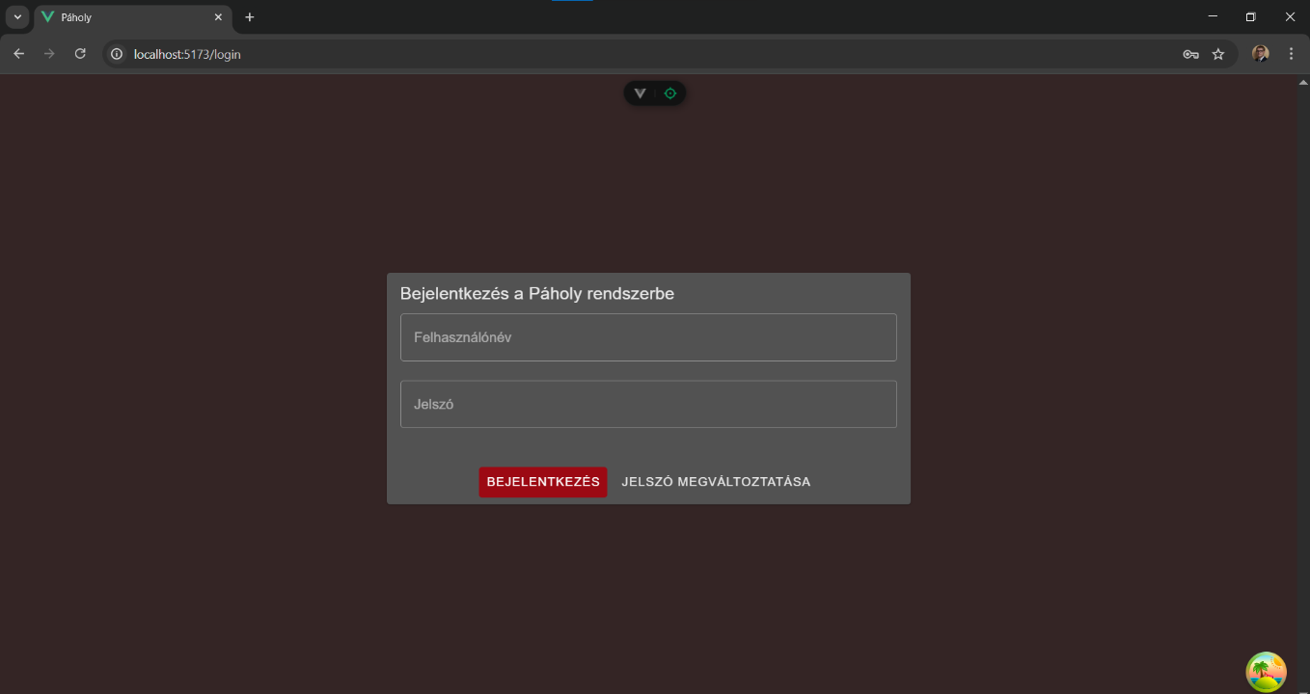A Páholy oldalára a képen látható bejelentkező felületen keresztül lehet eljutni. Ezen a felületen a felhasználó a számára kiosztott felhasználónév jelszó párossal tud belépni. Ezt a jelszót a rendszer generálja ki és a fiók létrehozását végző rendszergazda juttatja el a felhasználóknak. Amennyiben a felhasználó jelszó páros valamelyike helytelen a rendszer egy felugró szövegbuborékkal jelez a felhasználónak.

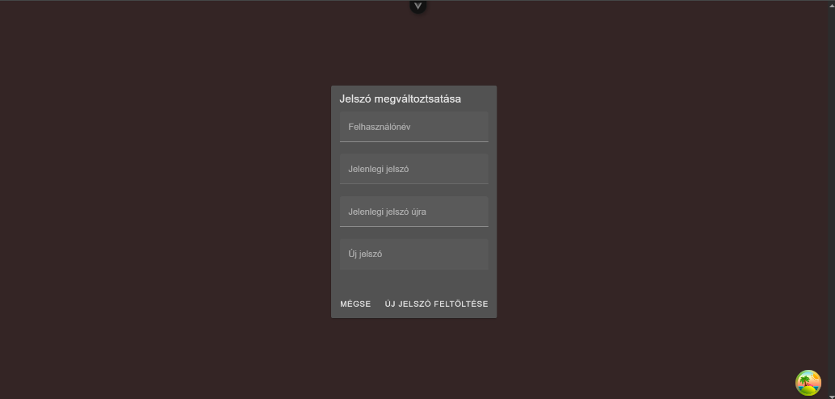Abban az esetben ha a felhasználó meg akarja változtatni a jelszavát azt a „Jelszó megváltoztatása” gombra kattintva megteheti. Ez a gomb egy új oldalra vezet ahol a felhasználónak lehetősége van a jelenlegi jelszava és felhasználóneve használatával újat feltölteni a rendszerbe. A rendszer hibát dob ha a jelenlegi jelszó kétszeres megadása nem egyezik, ha jelenlegi jelszó azonos az újjal illetve ha nincs ilyen felhasználónévvel rendelkező felhasználó. Ammenyiben a jelszó megváltoztatása sikeresen megtörténik az oldal visszalép a belépése felületre.

# Az oldal alapvető felépítése

A Páholy rendszere intuitív és letisztult. Az oldalon fejlécként minden időben látható egy menü mely tartalmazza a gombokat az oldalak közötti navigációhoz.  Itt felhasználó 5 oldal között tud váltani. A menü jobb szélén egy kilépés gomb található, mellette pedig egy visszaszámláló mely lejárta után a felhasználó automatikusan kijelentkezik, ezzel elkerülve az illetéktelen hozzáféréseket a számítógép/mobileszköz őrizetlenül hagyása esetére való tekintettel.

A menü eltér a gondviselő típusú felhasználók esetében. Itt egy leugró menüben tudnak váltani a hozzájuk tartozó tanulók között. Ennek jelentősége az órarend, a házifeladatok, az osztályzatok és a hiányzások megtekintésekor van. Az üzenetek oldalon nem történik változás a váltáskor.

Rendszergazda típusú felhasználók számár a 2 különleges oldal is rendelkezésükre áll a menüben. Ezek a „Felhasználók” kezelése és a „Csoportok kezelése” opciók.

Legvégül pedig minden oldalon látható alul egy lábléc melyben olvasható az aktuálisan írt év és a Páholy név

# Üzenetek felület

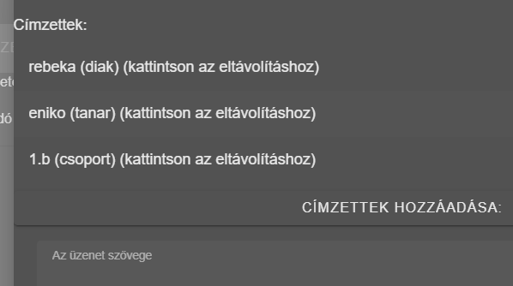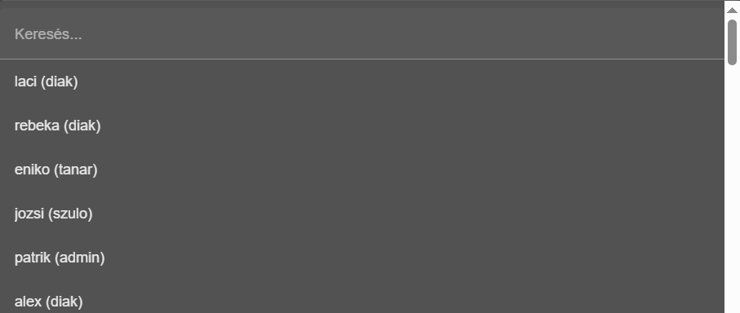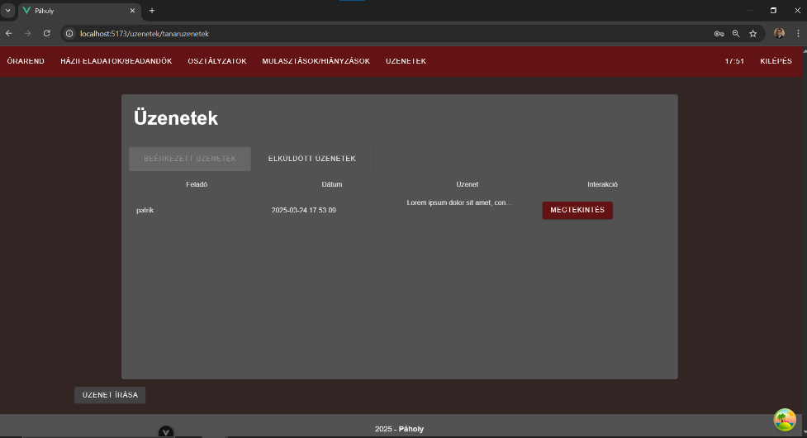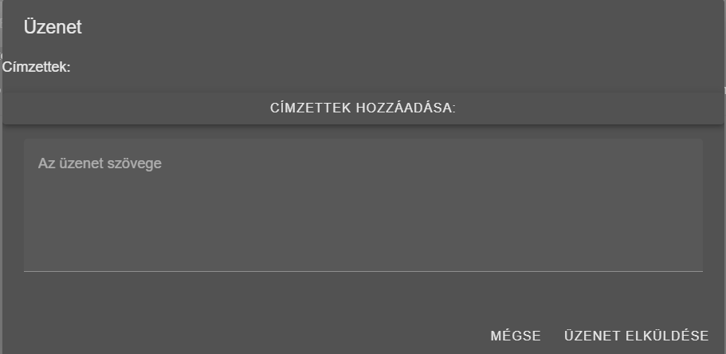A Páholy rendszerében a diák, gondviselő és pedagógus fülek esetében megegyezik az üzenetek fül kinézete, mindegyik felhasználó ugyanazt a felületet látja, mely a képen megtekinthető. Az az igazán számottevő különbség az, hogy a diák felhasználók számára az üzenet küldés funkciója nem elérhető. Itt megtekinthetőek az éppen bejelentkezett felhasználó számara küldött és az általa küldött üzenetek is. Mindkét oldalon megtekinthetőek az üzentek részletei egy felúgró ablakban mely a „Megtekintés” feliratú gombra kattintva jelenik meg. Ebben az ablakban megtakinthető az üzenet küldőjének felhasználóneve, a többi címzett felhasználóneve, a küldés dátuma illetve a teljes szöveg mely alapjáraton lerövidítve jelenik meg. Üzenet írásra a gondviselő és pedagógus típusú felhasználók számára van lehetőség. Ez a bal alsó sarokban található üzenet gomb megnyomásakor egy felugró ablakban történik. Ebben az ablakban lehetőségünk van egyes felhasználóknak vagy akár egész diák csoportoknak üzenetet írni. A mégse gombra kattintva az üzenet küldése megszakad és az ablak bezáródik. A címzettek hozzáadása gombra kattintva lenyílik egy menű melyben lehetőségünk van kiválasztani az üzenet címzettjeit. Mivel a rendszerünk alkalmasint több száz vagy ezer felhasználó tárolására alkalmas, beépításre került egy keresőmező. Az ebbe a keresőmezőbe írt betűk alapján a rendszer leszűri a felhasználókat illetve a csoportokat. A félreértések elkerülése végett minden lehetséges címzett mellett ott van a Páholy rendszerben betöltött szerepköre. Amikor a címzett kiválasztásra kerül az az üzenet küldésére szolgáló felugró ablakon belüli Címzettek menüpont alá kerül. A rendszer automatikusan elkerüli hiányos üzenetek küldését. Amennyiben szöveg vagy címzettek nélkül kerül sor az üzenet küldésére, a rendszer hibát dob, de az ablakot nem zárja be, ezzel elkerülve a szöveg vagy a kiválasztott címzettek eltünését.

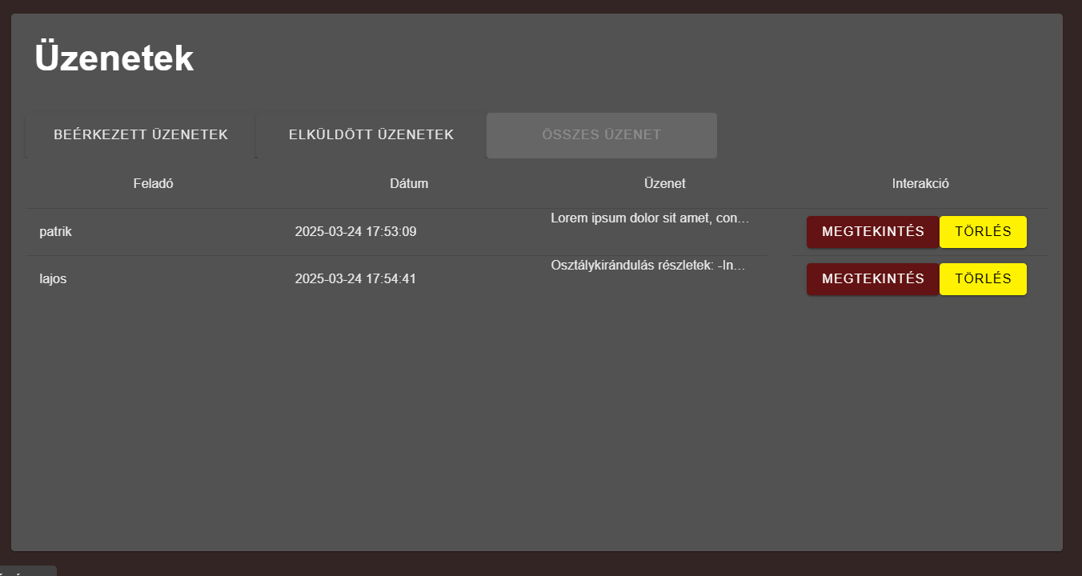 Kiemelendő, hogy a rendszergazda típusú felhasználók számára eggyel több funkció áll rendelkezésre. Nekik lehetőségük van az összes üzenet megtekintésére, azok esedleges törlésére. Megtekintéskor ugyanaz a felugró ablak jelenik meg mint bármely más esetben. A törléskor egy másik felugró ablakban visszaigazolást kell adnia arról, hogy biztosan törölni szándékozik-e.

# Házifeladat felület

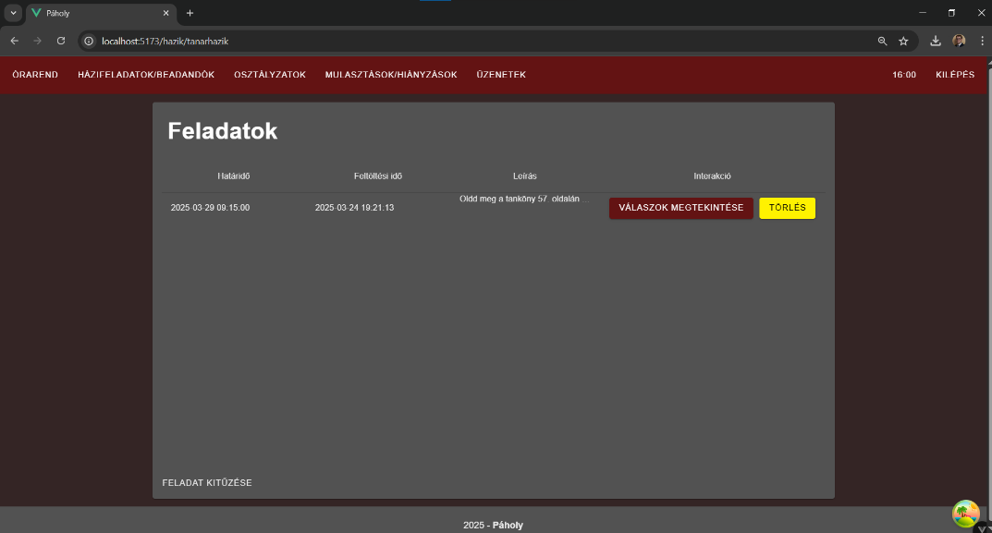 A házifeladat a tanár oldalról a képen látható. Egy táblazatba mutatja az éppen bejelentkezettett felhasználó által kiküldött házifeladatokat. Minden házifeladatnál kiirja annak a határidejét, feltöltési idejét, rövidített leírását illetve a vele kapocslatos interakciókat. A „Válaszok megtekintése” feliratú gombra kattintva egy felugró ablakban tekinthető meg az adott feladat részletes leírása, mellékelt fájljai illetve válaszok melyeket a diákok adtak le és az általuk feltöltött fájlok. Színes mezővel jelöli az oldal, a leadás státuszát. A zöld a leadott feladatra, a sárga a még le nem adott, a vörös a határidő lejártáig meg nem történt leadásra utal. Amennyiben a határidő lejár a diák nem tud sem szöveges választ, sem fájlokat beküldeni. A 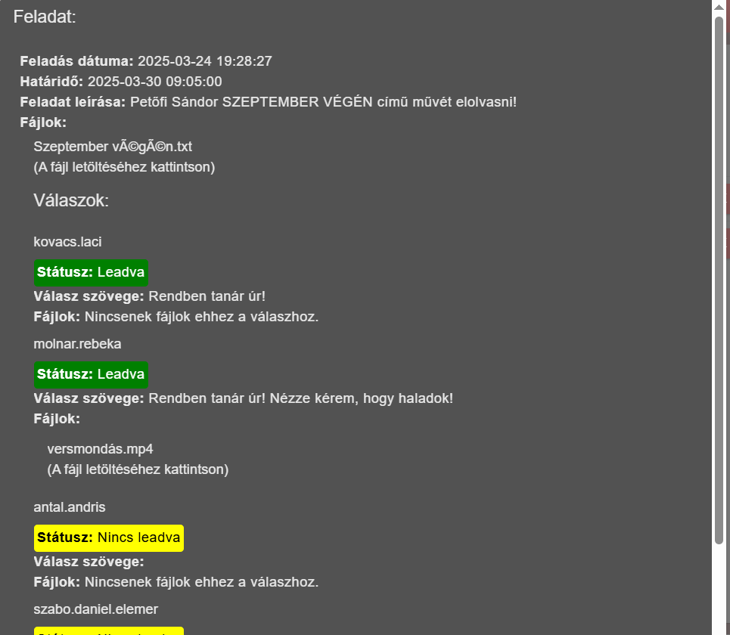fájlokon való kattintás annak letöltését eredményezi. A törlés gombra kattintáskor egy visszaigazoló ablak jelenik, és csak az ott történő visszaigazolás után történik meg a törlés. Új feladat kitűzésére az oldal bal alsó sarkában lévő feladat kitűzése gomb megnyomásával van lehetőség. Ennek megnyomására újabb felugró ablak tekinthető meg. Ezen az ablakon kiválasztható egy darab csoport mely számára a feladat ki lesz küldve. Mellette egy interaktív naptárban és órában adható meg a határidő. Ezek alatt egy kék információsmezőben tekinthető meg a beállított határidő. Abban az esetben ha az óra nem válna a felhasználó tetszésére, két legördülő menü is elérhető a határidő órájának és 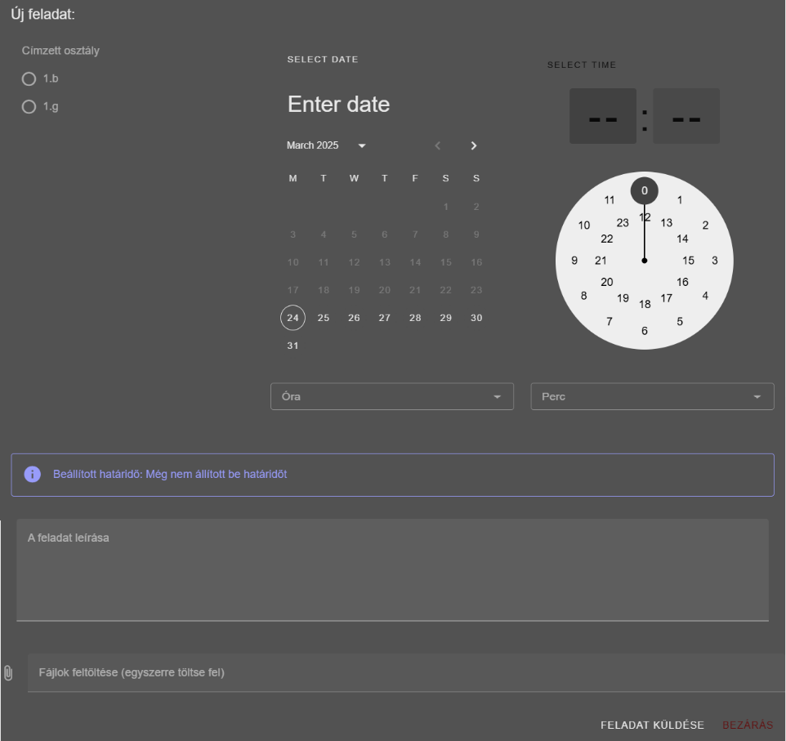percének beállítására. Amennyiben még nem történt meg a határidő beállítása a „Még nem állított be határidőt felirat jelenik meg”. Lentebb görgetve látható egy szövegbeviteli mező melybe a feladat szövege fog kerülni, illetve egy fájlbeviteli mező melybe lehet helyezni a feladathoz tartozó fájlokat. A rendszer figyelmeztet amennyiben leírás, határidő vagy kiválasztott csoport nélkül próbálunk házifeladatot feltölteni. Továbba figyeli és titlja, hogy eleve lejárt határidőt adjon meg a felhasználó.

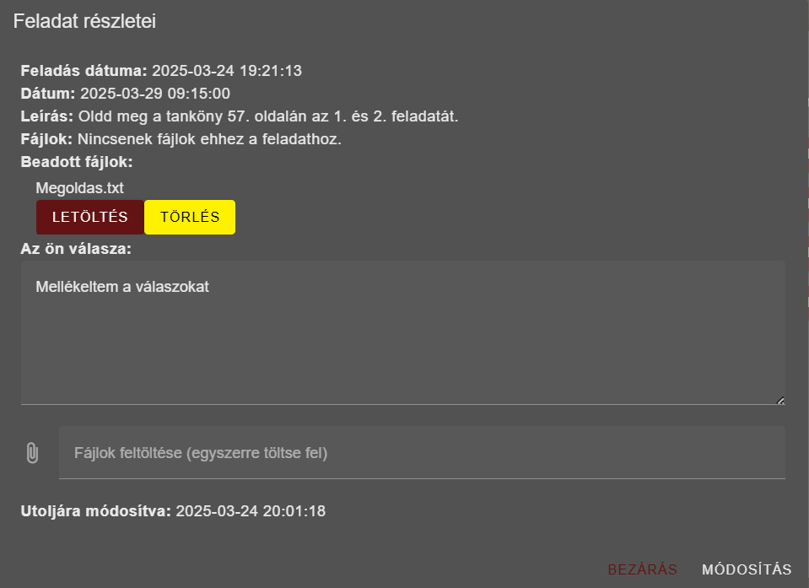 Diák oldalról szintén táblázatból tekinthetőek meg a házifeladatok adatai. Először a feladtó tanár neve aztán a határidő, feladási idő, rövídett leírás, a feladat státusza illetve a „Feladat megtekintése” gomb. Akárcsak a tanári oldalon, jól elkülöníthető színekkel van jelezve a feladat állapota. A feladat megte-kintése gombra kattintva egy felugró ablak tűnik elő melyben megtekinthetőek a feladat adatai részletesen illetve a válasz szövege mely szerkeszthető, és a feltötlött fájlok, melyek utólag törölhetőek és letölthetőek. Bárminemű mentetlen módosítás elveszik amennyiben a felhasználó a bezárás gombra kattint. A módosítás gombra kattintás után az oldal visszajelzi, hogy a módosítás sikeresen megtörtént.

Amennyiben a szülő kívánja megtekinteni gyermeke házifeladatait, a kezelőfelület azonos lesz a diák oldalon tapasztaltakkal, a fenti diák választó menüvel lehet frissíteni a megjelenő házifeladatok listáját.

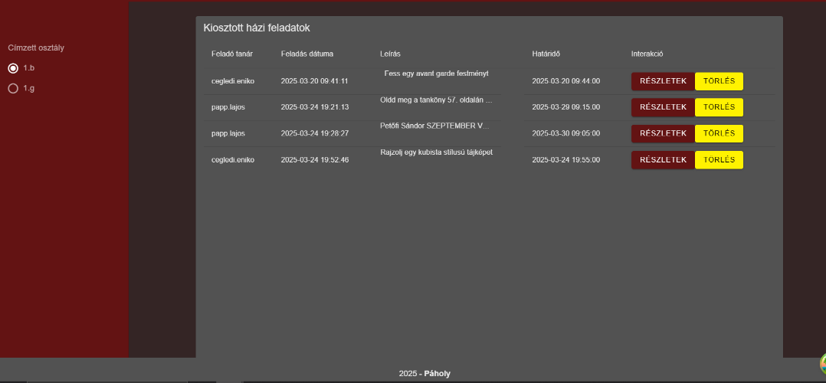 Rendszgazda felhasználóknak lehetőségük van minden osztály minden feladatát megtekinteni. Egy baloldalt megjelő menün tudják kiválasztani az osztályt melynek feladatait meg kívánják tekinteni. Ezt, illetve azt leszámítva, hogy nem képesek feladatot kítüzni ez az oldal megegyezik a pedagógusi nézettel.

# Órarend felület

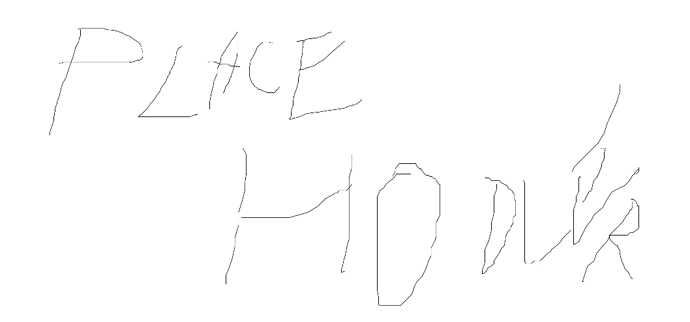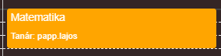Az órarend felületen szinte minden típusú felhasználó számára egyforma. Egy táblázat melyben tizenöt perces időbeosztásokban jelenik meg az órarend. Az órarend felett áll két váltás gomb melyen vissza illetve előre lehet tekerni az órarendet egy héttel. Ennek az a szerepe, hogy könnyeben megjeleníthető legyen a hiányzás illetve a „különleges óra”. A Páholy rendszere minden az alap órarendtől eltérő órát, így a helyettesített órákat, elmaradó órákat illetve egyéb foglalkozásokat egyéb óraként kezel. Ezek megjelenítése színben is eltér a szokásos órákétól. Pirossal a rendszeresen zajló, ismétlődő órák láthatóak, míg sárgával a rendkívüli órákat jelöljük.

# Jegyek feladat

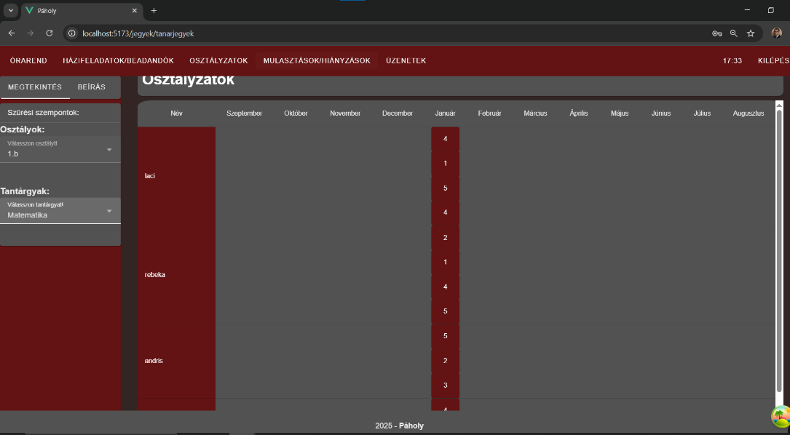Tanári oldalról a jegyek felület az alábbi módon kezelendő: Az oldal bal oldalán található egy két gombból álló menü. Alapértelmezetten a megtekintés fülön áll. Itt lehetőség van először osztályok, majd tantárgyak alapján keresni a jegyeket. Itt hónapokra lebontva mutatja ki az egyes diákok érdemjegyeit az adott tantárgyban. Az egeret a jegy fölé véve megtekinthetők annak adatai. A beírás gombra kattintva egy hasonló felület jelenik meg, mely először minden adattól mentes. Itt is először osztályt és tantárgyat kell beállítani, hogy jegyet tudjunk leírni. Itt minden tanár típusú felhasználó csak az általa tanított osztályok számára tud jegyet beírni. A jegyek felvitelére azok 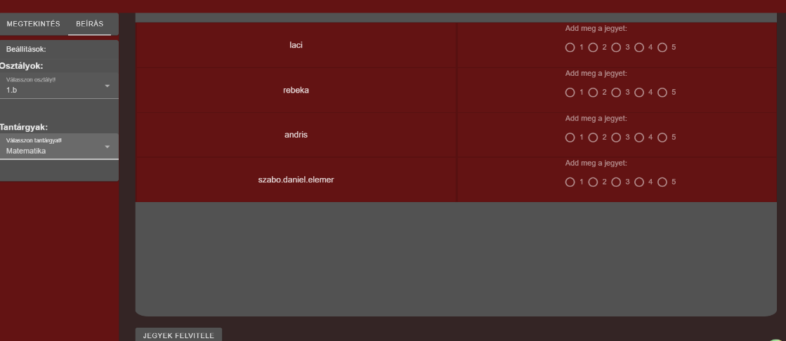beírása után a „Jegyek felvitele” feliratú gombbal van lehetőség. Sikeres feltöltés esetén a rendszer visszajelez egy üzenet formájában.

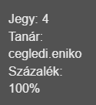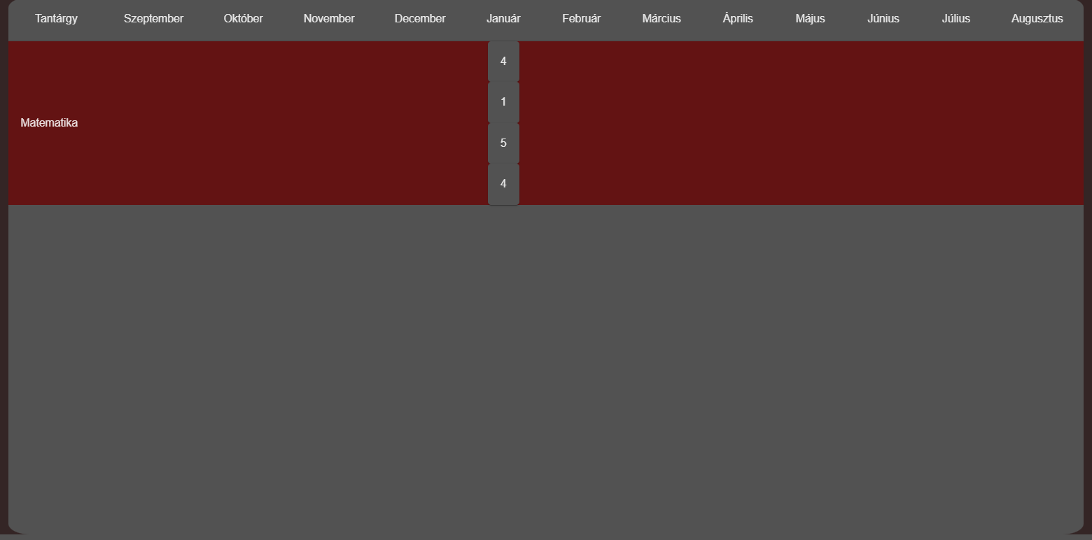Diák és gondviselői oldalról hónap és tantárgy szintű lebontásban tekinthetőek meg a jegyek egymás mellet. Az egér jegyfölé csúsztatása esetében megtekinthetőek annak részletes adatai .

# Felhasználók kezelése felület

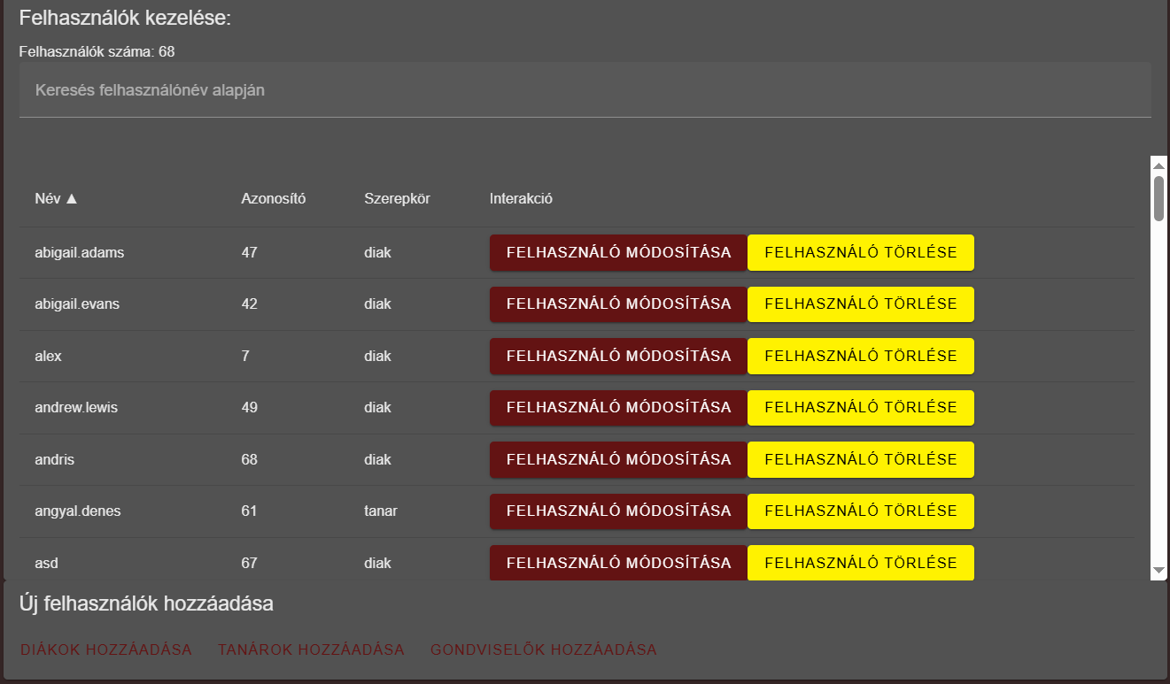Ezt az oldalt csak rendszergazda típusú felhasználók képesek elérni. Itt lehetőség van a jelenlegi felhasználók adatainak módosítására, a felhasználók törlésére, és új felhasználók bevitelére. A „Felhasználó módosítása” feliratú gomb megnyomásakor felugró ablakban változtathatjuk meg az egyes felhasználók adatait. A rendszer figyelmeztet ha már foglalt OM azonosítót próbálunk megadni, illetve ha már foglalt felhasználó névre próbáljuk módosítani, a felhasználónevet. Törléskor felugró ablakban van lehetőség a visszaigazolás megadására a törlést illetően. Az oldal tetején helyet kapott egy keresőmező melyben felhasználónév alapján kereshetünk rá az emberekre. Alul három különböző gomb van Diákok, gondviselők és tanárok feltöltéséhez. Mindegyik egy egy felugró ablakot aktivál. Minden ablakban lehetőség van manuálisan hozzáadni, illetve fájlból feltölteni az új felhasználók adatait. Mindegyik ablakban meg van adva milyen adattagoknak kell szerepelniük egy felhasználó feltöltéséhez. Diákoknál ezek az addatagok a következők:  
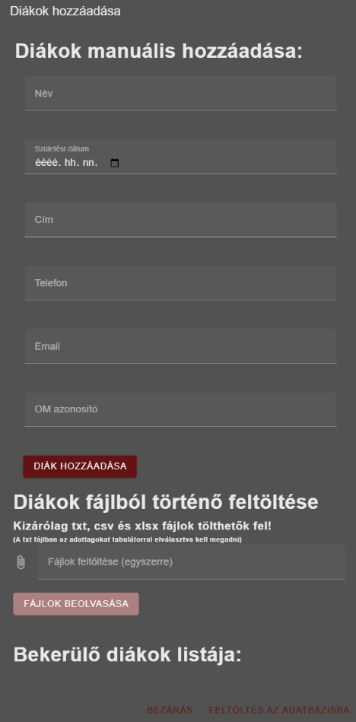

* Teljes név
* Születési dátum
* Lakcím
* Telefonszám
* E-mail cím
* OM azonosító.

Pedagógusok esetén:

* Teljes név
* Telefonszám
* E-mail cím
* Születési dátum

Gondviselők esetén:

* Teljes név
* Születési dátum
* Lakcím
* Telefonszám
* E-mail cím
* A gondviselőkhöz tartozó diákok OM azonosítói vesszővel elválasztva

Minden feltöltés esetében lehetőség van .txt, .csv, .xlsx típusú fájlokból való feltöltésre. Elöször fel kell tölteni ezeket a fájlokat, aztán a „Fájlok beolvasása” gombra kattintva kerülnek beolvasásra.

A küldés gomb megnyomása után egy txt file automatikusan letöltődik. Ebben a fájlban szerepelnek az újonnan létrehozott felhasználók felhasználónevei és jelszavai. Ezeket a rendszergazda juttatja el az illetékeseknek.

# Csoportok kezelése felület

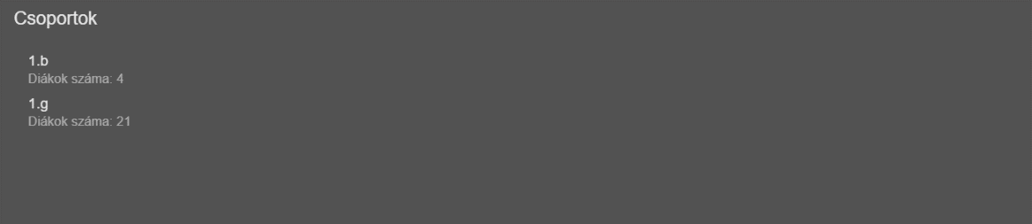Nagyon hasonló a Felhasználók kezelése funkcióhoz. Egymás alatt jelennek meg a csoportok, a nevükkel és a tagjaik számával együtt. A csoportra kattintáskor megtekinthetőek annak tagjai. Itt lehetőség van új diákok hozzáadásár OM azonosító alapján, illetve a jelenlegiek eltávolítására a csoportból. Illetve az egész csoport kitörlésére. Ez 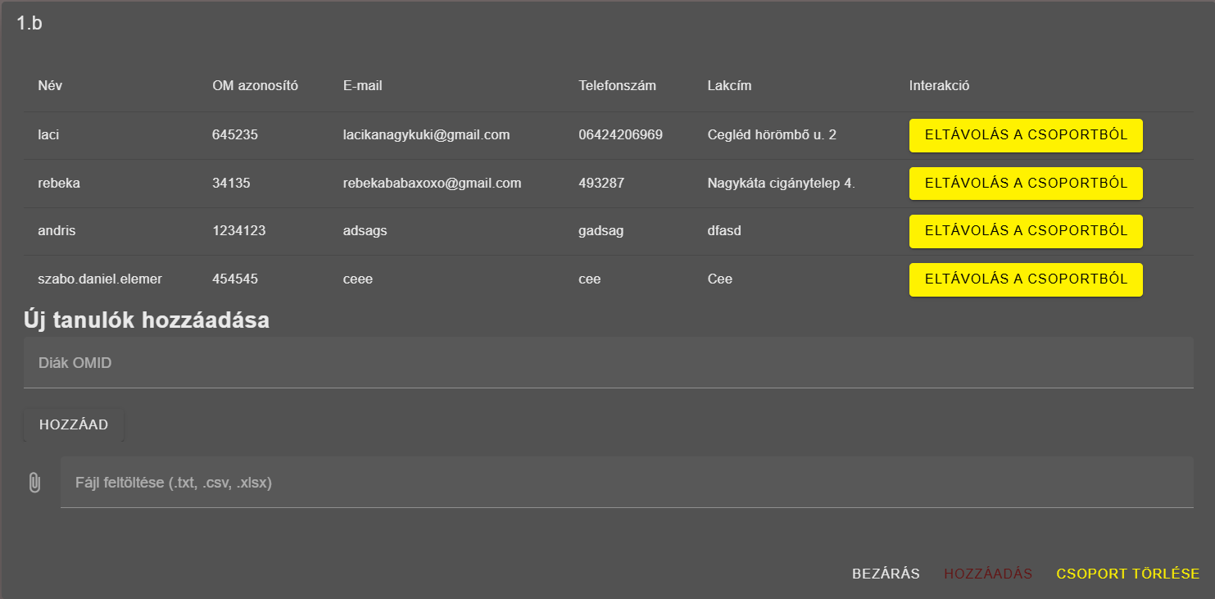nem törli a felhasználókat csak a csoporttal kapcsolatos információkat, például a tanórákat.